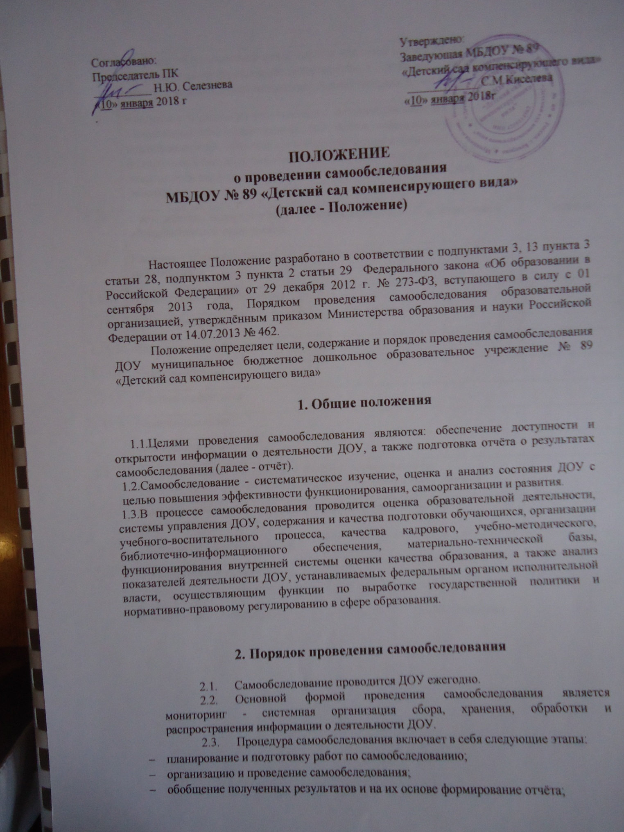

- рассмотрение отчёта Педагогическим советом ДОУ.
- 2.4.Этап планирования и подготовки работ по самообследованию осуществляется в течении двух месяцев после календарного года и завершается изданием приказа ДОУ, которым утверждаются:
- состав рабочей группы по самообследованию;
- график проведения самообследования, включающего сбор и обработку необходимых для самообследования данных, написание отчёта по результатам самообследования, обсуждение проекта отчёта, доработку проекта отчёта по результатам обсуждения, его рассмотрение Педагогическим советом ДОУ, направление на подпись заведующему ДОУ и размещение на официальном сайте ДОУ.
2.5 Этап организации и проведения самообследования осуществляется в январе-феврале текущего года.
2.6.Этапы обобщения полученных результатов, формирования отчёта, его рассмотрения Педагогическим советом ДОУ осуществляются в марте текущего года.
2.7.Результаты самообследования оформляются в виде отчёта согласно прилагаемой к настоящему Положению форме, включающего аналитическую часть и результаты анализа показателей деятельности ДОУ.
2.8.Отчёт составляется по состоянию на 1 апреля текущего года, подписывается заведующим ДОУ, заверяется печатью, и размещается на официальном сайте ДОУ не позднее 20 апреля текущего года.

ПРИЛОЖЕНИЕ
к Положению о проведении
самообследования ДОУ

Отчёт
дошкольного образовательного учреждения
по итогам 20__ календарного года

Раздел 1. Аналитическая часть

- Оценка качества образовательных результатов
- Оценка качества условий реализации основной образовательной программы дошкольного образования
- Оценка качества организации учебно - воспитательного процесса.

Раздел 2. Показатели деятельности ДОУ

N п/п | Показатели | Единица измерения
1. | Образовательная деятельность
1.1 | Общая численность воспитанников, осваивающих образовательную программу дошкольного образования, в том числе: | человек
1.1.1 | В режиме полного дня (12 часов) | человек
1.1.2 | В режиме кратковременного пребывания (3-5 часов) | человек
1.1.3 | В семейной дошкольной группе | человек
1.1.4 | В форме семейного образования с психолого-педагогическим сопровождением на базе дошкольной образовательной организации | человек
1.2 | Общая численность воспитанников в возрасте до 3 лет | человек
1.3 | Общая численность воспитанников в возрасте от 3 до 8 лет | человек
1.4 | Численность/удельный вес численности воспитанников в общей численности воспитанников, получающих услуги присмотра и ухода: | человек
1.4.1 | В режиме полного дня (8 - 12 часов) | человек
1.4.2 | В режиме продленного дня (12 - 14 часов) | человек
1.4.3 | В режиме круглосуточного пребывания | человек
1.5 | Численность/удельный вес численности воспитанников с ограниченными возможностями здоровья в общей численности воспитанников, получающих услуги: | человек
1.5.1 | По коррекции недостатков в физическом и (или) психическом развитии | человек
1.5.2 | По освоению образовательной программы дошкольного образования | человек
1.5.3 | По присмотру и уходу | человек
1.6 | Средний показатель пропущенных дней при посещении дошкольной образовательной организации по болезни на одного воспитанника | человек
1.7 | Общая численность педагогических работников, в том числе: | человек
1.7.1 | Численность/удельный вес численности педагогических работников, имеющих высшее образование | человек
1.7.2 | Численность/удельный вес численности педагогических работников, имеющих высшее образование педагогической направленности (профиля) | человек
1.7.3 | Численность/удельный вес численности педагогических работников, имеющих среднее профессиональное образование | человек
1.7.4 | Численность/удельный вес численности педагогических работников, имеющих среднее профессиональное образование педагогической направленности (профиля) | человек
1.8 | Численность/удельный вес численности педагогических работников, которым по результатам аттестации присвоена квалификационная категория, в общей численности педагогических работников, в том числе: | человек
1.8.1 | Высшая | человек
1.8.2 | Первая | человек
1.9 | Численность/удельный вес численности педагогических работников в общей численности педагогических работников, педагогический стаж работы которых составляет: | человек
1.9.1 | До 5 лет | человек
1.9.2 | Свыше 30 лет | человек
1.10 | Численность/удельный вес численности педагогических работников в общей численности педагогических работников в возрасте до 30 лет | человек
1.11 | Численность/удельный вес численности педагогических работников в общей численности педагогических работников в возрасте от 55 лет | человек
1.12 | Численность/удельный вес численности педагогических и административно-хозяйственных работников, прошедших за последние 5 лет повышение квалификации/профессиональную переподготовку по профилю педагогической деятельности или иной осуществляемой в образовательной организации деятельности, в общей численности педагогических и административно-хозяйственных работников | человек
1.13 | Численность/удельный вес численности педагогических и административно-хозяйственных работников, прошедших повышение квалификации по применению в образовательном процессе федеральных государственных образовательных стандартов в общей численности педагогических и административно-хозяйственных работников | человек
1.14 | Соотношение "педагогический работник/воспитанник" в дошкольной образовательной организации | человек
1.15 | Наличие в образовательной организации следующих педагогических работников:
1.15.1 | Музыкального руководителя
1.15.2 | ПДО-хореографа
1.15.3 | Инструктора по физической культуре
1.15.4 | Учитель-логопед
1.15.5 | Учитель-дефектолог
1.15.6 | Педагог-психолог
2. | Инфраструктура
2.1 | Общая площадь помещений, в которых осуществляется образовательная деятельность, в расчете на одного воспитанника
2.2 | Площадь помещений для организации дополнительных видов деятельности воспитанников
2.3 | Наличие физкультурного зала
2.4 | Наличие музыкального зала

Заведующая МБДОУ С.М.Киселева

